**Nová vyhláška o evidenčnej o ohlasovacej povinnosti súvisiaca s ISOH**

Dňa 23. 11. 2022 bol zverejnený [nový návrh vyhlášky Ministerstva životného prostredia SR o evidenčnej a ohlasovacej povinnosti](https://www.slov-lex.sk/legislativne-procesy/SK/LP/2022/791), ktorý je možné **pripomienkovať** v medzirezortnom pripomienkovom konaní **do 13. decembra 2022**. Samotný návrh vyhlášky si môžete stiahnuť na konci tohto článku.

Aktuálnym plánom ministerstva je **spustiť elektronickú evidenciu odpadov a ich ohlasovanie cez ISOH** – informačný systém odpadového hospodárstva – pre vybrané subjekty **od 1. 1. 2024**. Tento termín by mal byť potvrdený prostredníctvom nového zákona o ovzduší, ktorý bude v NR SR schvaľovaný taktiež 13. 12. 2022.

Ak sa má nový termín naplniť **potrebné bude**:

1. schváliť novú vyhlášku o evidenčnej o ohlasovacej povinnosti, ktorej účinnosť je plánovaná od 1. 1. 2024,
2. uskutočniť výberové konanie na dodávateľa úpravy existujúcej verzie ISOH tak, aby zodpovedala schválenej vyhláške,
3. zabezpečiť aspoň 6 mesačné obdobie pre IT spoločnosti na vývoj a úpravu softvérových aplikácií zameraných na elektronickú evidenciu odpadu;
4. zrealizovať vzdelávacie aktivity a mediálnu kampaň vrátane odborných školení a seminárov.

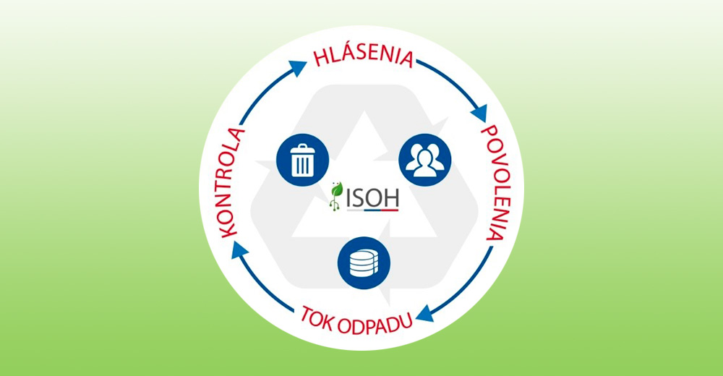

**Nové pojmy**

Návrh vyhlášky zavádza nové pojmy ako:

* povinné osoby na účely vedenia evidencie,
* prvé prevzatie odpadu,
* identifikátor miesta výskytu odpadu.
* elektronická dávka.

**Povinné osoby na účely vedenia evidencie**

V § 1 sú definované osoby, ktoré sú povinné viesť si evidenciu o nakladaní s odpadom. Na účely vedenia evidencie sa za pôvodcu komunálneho odpadu z domácností považuje obec, ktorá je povinná viesť evidenciu za svojich poplatníkov. Za pôvodcu komunálneho odpadu vykúpeného alebo vyzbieraného od fyzickej osoby (podľa [§ 16 zákona o odpadoch](https://www.slov-lex.sk/pravne-predpisy/SK/ZZ/2015/79/20220630#paragraf-16)) a prevzatého stavebného odpadu od fyzickej osoby sa pre účely evidencie odpadu považuje ten, kto odpad od fyzickej osoby prevzal.

Podľa § 2 evidenciu odpadov majú viesť povinné osoby podľa druhov alebo poddruhov **bez obmedzenia množstva** na evidenčnom liste odpadu podľa prílohy č. 1 priebežne, **najmenej raz za mesiac v elektronickej podobe**, avšak to **neplatí pre tzv. pôvodného pôvodcu odpadu** (podľa [§ 4 odseku 1 písm. a) a c) zákona o odpadoch](https://www.slov-lex.sk/pravne-predpisy/SK/ZZ/2015/79/20220630#paragraf-4.odsek-1)), ktorý môže viesť evidenciu v elektronickej alebo listinnej podobe.

**Prvé prevzatie odpadu**

Definuje ho § 3 a predstavuje prevzatie odpadu k povinnej osobe na účel zaslania elektronickej dávky do ISOH.

**Identifikátor miesta výskytu odpadu**

Podľa § 4 má miesto výskytu odpadu na účely vedenia evidencie priradený identifikátor miesta výskytu odpadu. Každé miesto výskytu odpadu sa musí identifikovať pomocou priradeného identifikátora, ktorým je:

1. **identifikačné číslo organizácie** (IČO) povinnej osoby priradené podľa osobitného predpisu, ak sa adresa miesta výskytu odpadu zhoduje s adresou sídla alebo miestom podnikania povinnej osoby, alebo
2. **identifikátor miesta výskytu odpadu** (IMVO) pridelený automaticky prostredníctvom ISOH pri zaevidovaní miesta výskytu odpadu.

Všetky povinné osoby (podľa § 1 novej vyhlášky) sa musia **zaregistrovať do ISOH najneskôr do 31. 1. 2024**, t. j. do 1 mesiaca od jeho spustenia.

**Elektronická dávka**

V § 5 sa uvádza, že elektronická dávka je elektronickým súborom, ktorého obsah je určený a presná technická údajová štruktúra sa nachádza v integračnom manuáli, ktorý zverejňuje ministerstvo prostredníctvom ISOH. Každá zaslaná elektronická dávka musí byť elektronicky podpísaná elektronickým podpisom prislúchajúcim k danému miestu výskytu odpadu povinnej osoby, ktorá zasiela elektronickú dávku, a každej činnosti samostatne.

Povinné osoby **okrem tzv. pôvodných pôvodcov odpadu** (podľa [§ 4 ods. 1 písm. a) a c) zákona o odpadoch](https://www.slov-lex.sk/pravne-predpisy/SK/ZZ/2015/79/20220630#paragraf-4.odsek-1)) majú poskytovať údaje z evidencie odpadov formou elektronickej dávky do ISOH **najmenej raz za kalendárny štvrťrok**, avšak najneskôr do konca mesiaca nasledujúceho po kalendárnom štvrťroku.

Pôvodný pôvodca odpadu údaje z evidencie odpadov do ISOH neposkytuje.

**Kto je pôvodný pôvodca odpadu?**

Ide o všetky firmy, organizácie, mestá či obce, ktorých činnosťou odpad vzniká alebo každého prenajímateľa objektu, správcu administratívneho alebo obchodného centra, ktorý plní prenesenú poplatkovú povinnosť za poplatníka a zároveň zabezpečuje zhromažďovanie vytriedených zložiek komunálnych odpadov z iných zdrojov svojich nájomcov na základe zmluvy.

Medzi pôvodných pôvodcov odpadu patria malé, stredné, veľké, ale **aj najväčšie firmy v SR** ako napríklad *Volkswagen Slovakia, Kia Motors Slovakia, Slovnaft, PCA Slovakia, U.S. Steel Košice, Slovenské elektrárne, Samsung Electronics Slovakia, SPP, Tesco Stores SR, Lidl Slovenská republika, Mondi SCP* **či všetky obce a mestá**. Každý takýto subjekt, ktorému odpad vznikne, nebude poskytovať údaje z evidencie do ISOH.

**Ohlásenia o vzniku odpadu a nakladaní s ním**

V súčasnosti majú držitelia odpadu podľa [§ 14 ods. 1 písm. g) zákona o odpadoch](https://www.slov-lex.sk/pravne-predpisy/SK/ZZ/2015/79/20220630#paragraf-14.odsek-1.pismeno-g) a [§ 3 ods. 2 vyhlášky č. 366/2015 Z. z.](https://www.slov-lex.sk/pravne-predpisy/SK/ZZ/2015/366/20210101#paragraf-3.odsek-2) povinnosť ohlasovať údaje z evidencie odpadu príslušnému okresnému úradu za obdobie kalendárneho roka do 28. februára nasledujúceho roka, t. j. raz ročne a to na tlačive, ktorého vzor je uvedený v [prílohe č. 2](https://www.slov-lex.sk/pravne-predpisy/prilohy/SK/ZZ/2015/366/20210101_5270640-2.pdf), ak:

1. nakladajú ročne v súhrne s viac ako 50 kg nebezpečných odpadov alebo s viac ako jednou tonou ostatných odpadov alebo
2. ide o vznik odpadov uvedených v [prílohe č. 3](https://www.slov-lex.sk/pravne-predpisy/prilohy/SK/ZZ/2015/366/20210101_4765989-2.pdf) bez ohľadu na ich množstvo.

Prijatím novej vyhlášky o evidenčnej a ohlasovacej povinnosti ročné ohlásenie o vzniku odpadu a nakladaní s ním zanikne.

**Splní ISOH predsavzaté ciele a očakávania?**

Vybudovanie a zavedenie jednotného environmentálneho monitorovacieho a informačného systému v odpadovom hospodárstve (v skratke ISOH) bolo cieľom projektu MŽP SR v období rokov 05/2017 – 04/2020 financovaného zo zdrojov EÚ a štátneho rozpočtu v rámci Operačného programu Kvalita životného prostredia vo výške 16 433 731,04 Eur.

Niektoré z výhod ISOH, ktoré uvádza [web stránka MŽP SR](https://www.minzp.sk/isoh/):

* „*komplexná online evidencia (register) všetkých subjektov, ktoré prichádzajú do kontaktu s odpadmi (pôvodcovia odpadov, držitelia, spracovatelia, zberné dvory), ktorá bude obsahovať široké informácie pre verejnosť o kapacitách na spracovanie odpadov, možnosti odovzdávania jednotlivých druhov odpadov, povolenia vydané orgánmi štátnej správy a pod.,*
* *zjednodušenie nahlasovania údajov pre všetky subjekty nakladajúce s odpadom, ktoré musia momentálne nahlasovať údaje „papierovou“ formou, čo podnikateľské prostredie značne zaťažuje. Nový systém má byť len o zodpovednosti za odovzdanie odpadu, pričom žiadateľ si v systéme bude môcť online overiť, či odpad odovzdáva osobe oprávnenej. Odstránenie papierových hlásení bude mať prínos aj pre životné prostredie,*
* *online systém umožní menším subjektom evidovať odpad on-line bez potreby vlastného informačného systému, pričom tieto údaje bude mať neustále k dispozícii, čo mu umožní v prípade potreby prezerať a porovnávať údaje o vzniku odpadu z minulosti. Systém bude pri evidovaní odpadov priebežne vyhodnocovať, či sa nejedná napr. o chybné množstvo, chybný spôsob nakladania a pod.,*
* *zlepšenie prehľadu informácií zadaných z registra výrobcov vo vzťahu k plneniu si povinností o recyklácii (prepojenie registra výrobcov a evidencie nakladania s odpadmi) – zabezpečí sa, aby systém sledoval limity a kapacity recyklačných spoločností a vykazovanie voči OZV.*“

Na základe informácií zverejnených v návrhu novej vyhlášky o evidenčnej a ohlasovacej povinnosti existujú oprávnené pochybnosti o tom, či budú ciele a očakávania ISOH naplnené. V prvom rade nie je zrejmé, ako bude zabezpečená komplexná online evidencia (register) všetkých subjektov ako aj následná kontrola údajov jednotlivými povinnými osobami (pôvodcami a nasledujúcimi držiteľmi odpadu). Aké kontroly bude vykonávať samotný systém ISOH a ako bude prepojený s inými registrami. Aký bude postup v prípade nahlásenia chybných údajov alebo požiadaviek na ich opravu. Aká bude technická údajová štruktúra elektronickej dávky. Či budú môcť údaje za povinné osoby odovzdávať ich splnomocnení zástupcovia. Ako bude prebiehať registrácia miest výskytu odpadu za účelom získania identifikátorov. Akému počtu povinných osôb bude ISOH slúžiť a či umožní evidovať odpad menším subjektom.

**Stiahnite si:** [Nový návrh vyhlášky MŽP SR o evidenčnej a ohlasovacej povinnosti](https://envisys.sk/odborne-clanky/novy-navrh-vyhlasky-o-evidencnej-a-ohlasovacej-povinnosti-isoh.docx)

Peter Socháň

CEO

7. 12. 2022